СХЕМА УСТАНОВКИ ВМП

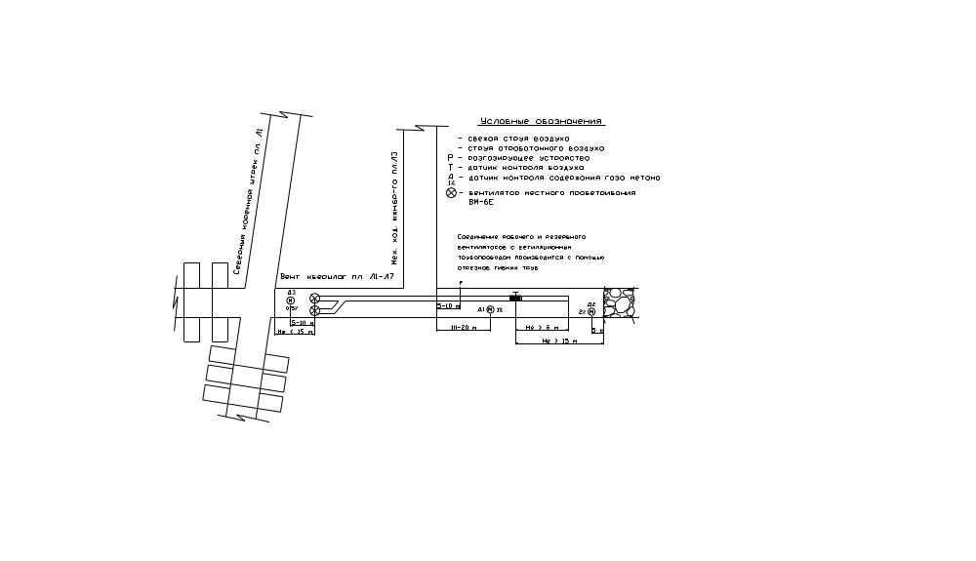
Начальник участка:

Начальник участка ВТБ:

